# identity绑定wallet

identity进行canister创建需要wallet，并且发送消息至canister时也可以选择由wallet canister进行转发(dfx canister命令使用--no-wallet表明不使用wallet canister转发消息，而使用--wallet参数表明使用wallet canister转发消息)。

因此identity需要绑定wallet，绑定wallet有以下两种方式。

## 创建新的canister wallet并绑定

1．创建新的canister wallet第一步需要创建一个新的空canister。有以下两种方式：

* 由nns.ic0.app创建一个空的canister，并将当前开发者的principal添加至该canister的控制列表，参见canister添加NNS账户控制的添加开发者身份至canister controller。
* 由命令dfx ledger --network ic create-canister tsqwz-udeik-5migd-ehrev-pvoqv-szx2g-akh5s-fkyqc-zy6q7-snav6-uqe --amount 1.25，不建议用第二种方式创建canister，还要将ICP转移至开发者账户才能进行，并且不易管理。

2. 执行以下命令将wallet wasm部署至创建的空的canister中并绑定到当前identity：

|  |
| --- |
| dfx identity --network ic deploy-wallet gastn-uqaaa-aaaae-aaafq-cai |

其中gastn-uqaaa-aaaae-aaafq-cai替换为第一步创建除了的canister。

3. 执行以下命令将canister wallet授权调用给执行身份。

|  |
| --- |
| dfx wallet --network ic authorize tsqwz-udeik-5migd-ehrev-pvoqv-szx2g-akh5s-fkyqc-zy6q7-snav6-uqe |

其中tsqwz-udeik-5migd-ehrev-pvoqv-szx2g-akh5s-fkyqc-zy6q7-snav6-uqe替换为dfx identity get-principal命令的输出。

## 绑定到已存在的canister wallet

1. 在原来存在wallet权限的身份下执行命令进行调用授权：

|  |  |
| --- | --- |
| dfx wallet --network ic authorize tsqwz-udeik-5migd-ehrev-pvoqv-szx2g-akh5s-fkyqc-zy6q7-snav6-uqe |  |

其中tsqwz-udeik-5migd-ehrev-pvoqv-szx2g-akh5s-fkyqc-zy6q7-snav6-uqe替换为新的授权。

1. 在新的身份下执行命令设置当前身份关联的wallet：

|  |
| --- |
| dfx identity --network ic set-wallet --force gastn-uqaaa-aaaae-aaafq-cai |

其中gastn-uqaaa-aaaae-aaafq-cai为被关联的钱包。

# canister添加NNS账户控制

canister添加NNS账户控制有以下几个步骤：

## 获取nns.ic0.app账户的principal

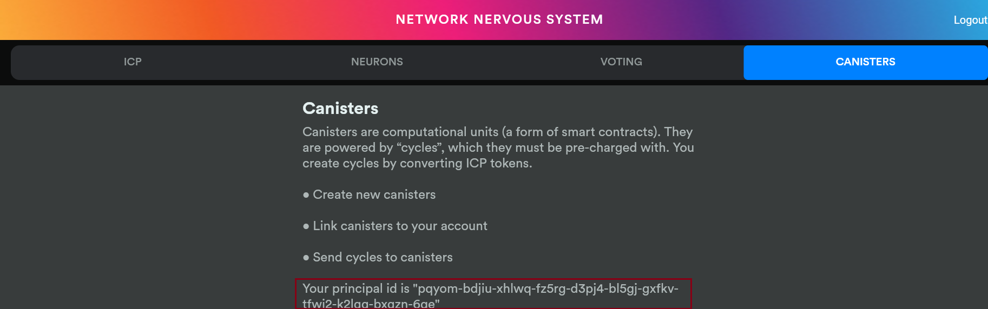

本例中为：pqyom-bdjiu-xhlwq-fz5rg-d3pj4-bl5gj-gxfkv-tfwj2-k2lgg-bxgzn-6qe

## 移交canister控制权

执行以下命令将当前canister账户控制权交给NNS账户：

|  |
| --- |
| dfx canister --network ic update-settings --controller pqyom-bdjiu-xhlwq-fz5rg-d3pj4-bl5gj-gxfkv-tfwj2-k2lgg-bxgzn-6qe canister_name |

其中：

* pqyom-bdjiu-xhlwq-fz5rg-d3pj4-bl5gj-gxfkv-tfwj2-k2lgg-bxgzn-6qe替换为你的NNS账户身份。
* canister_name是你项目中的canister名称。

## 获取当前开发者身份

执行以下命令获取当前开发者身份：

|  |
| --- |
| $ dfx identity --network ic get-principal  hi6jc-ho57g-jlt4k-2qvti-yfgxd-oonal-w3ktt-gxy6r-kdpuf-sevzk-4ae |

## link canister至NNS

将canister link至NNS：

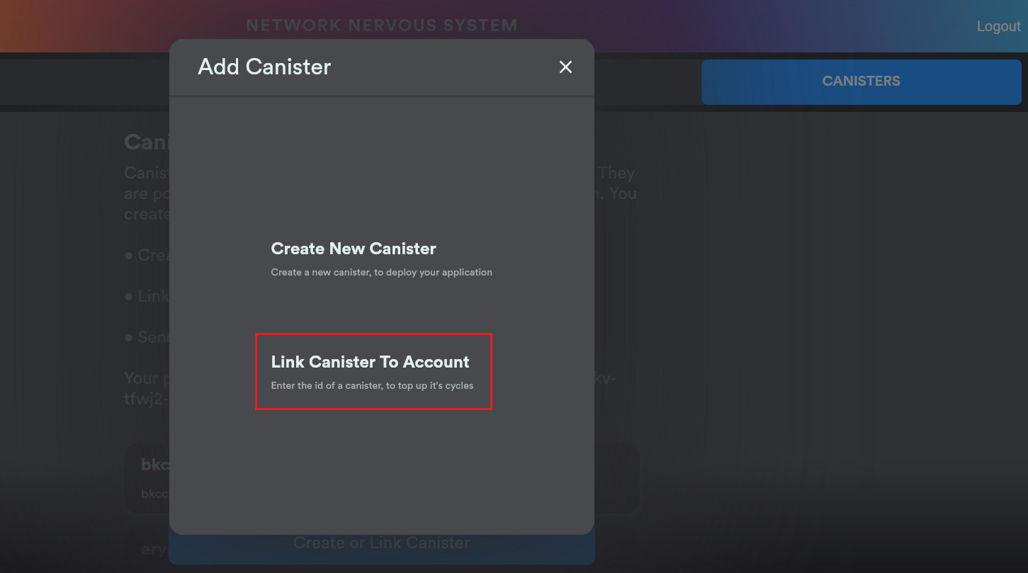

注意：如果link后界面显示没有控制权限(其实是有权限的)，可以发送2T个cycle来修复(可能是NNS内部状态不一致导致的)。

## 添加开发者身份至canister controller

将原来的开发者身份添加为canister的控制者。

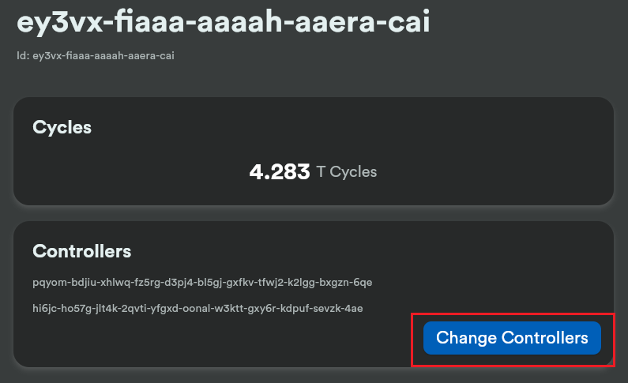

# 集成Internet Identity

Internet Identity(简称II)的集成需要区分为开发环境和主网环境，通过主网环境的II认证得到的principal是无法使用在开发环境的，通过开发环境的II认证的principal是无法使用在主网环境的。

## 开发环境

### 软件安装

集成开发环境的II需要下载安装以下软件：

* dfx
* Rust：通过命令"curl --proto '=https' --tlsv1.2 -sSf https://sh.rustup.rs | sh"进行安装。
* NodeJS：通过命令"apt install nodejs; apt install npm; npm install -g n; n lts"进行安装。
* CMake：通过命令"apt install cmake"进行安装。

### 部署本地II

通过执行以下命令来启动dfx开发链，并且在上面部署II canister：

|  |
| --- |
| $git clone <https://github.com/dfinity/internet-identity.git>  $cd internet-identity  $npm install  $dfx start --clean --background  $ II_ENV=development dfx deploy --no-wallet --argument '(null)'  $ dfx canister id internet_identity |

注意：需要记下通过"dfx canister id internet_identity"获取到的II canister的II_Canister_ID。

### 进行II认证

以下是进行II认证的代码示例：

|  |
| --- |
| import { AuthClient } from "@dfinity/auth-client";  let identityProvider = 'http://qwsdo-xaaaa-aaaah-aaa3a-cai.localhost:8000';  let identity;  try {  const authClient = await AuthClient.create();  if (await authClient.isAuthenticated()) {  identity = authClient.getIdentity();  } else {  identity = await new Promise((resolve, reject) => {  let timer = setTimeout(() => {  timer = null;  reject('do II auth timeout!');  }, 30 * 1000);  authClient.login({  identityProvider,  maxTimeToLive: BigInt(60_000_000_000),  onSuccess: () => {  if (timer != null) {  clearTimeout(timer);  timer = null;  resolve(authClient.getIdentity());  }  },  onError: (err) => {  if (timer != null) {  clearTimeout(timer);  timer = null;  reject(err);  }  },  });  });  }  } catch (e) {  console.log(e);  }  console.log(identity); |

* identityProvider指定了II认证服务的url路径。如果未指定，那么默认为主网的identity.ic0.app。此处提供本地II路径。
* AuthClient.create()创建了auth client，并且如果已经做过Internet Identity，并且未过期，那么将会从local storage恢复identity。
* authClient.getIdentity()用于取出identity，该identity可能是经过II认证的，或者是匿名生成的。
* authClient.isAuthenticated()用于检验当前identity是否是经过II认证的。
* authClient.login(opt)用于打开一个新的窗口进行II认证。opt有以下选项：
  + identityProvider提供认证服务的url路径，默认为identity.ic0.app。
  + maxTimeToLive提供委托代理identity的有效时长，单位是ns。
  + onSuccess指定成功认证的回调。
  + onError指定失败认证的回调。

注意：如果用户关闭的窗口而不进行认证，是不会产生onError回调的。

当II认证成功完成后，通过authClient.getIdentity()可以取得经过II认证的identity。

### 身份代理剩余时长

通过以下方式可以获取经过II认证的identity的剩余有效时长：

|  |
| --- |
| const nextExpiration = identity.getDelegation().delegations  .map(d => d.delegation.expiration)  .reduce((current, next) => next < current ? next : current);  const expirationDuration = nextExpiration - BigInt(Date.now()) * BigInt(1000_000); |

### 身份代理请求

通过以下方式可以向canister发送请求：

|  |
| --- |
| import {Actor, HttpAgent} from "@dfinity/agent";  const agent = new HttpAgent({identity}); // identity是经过II认证的identity，如果为null，则默认为匿名identity。  await agent.fetchRootKey();  const idlFactory = ({ IDL }) =>  IDL.Service({  whoami: IDL.Func([], [IDL.Principal], ['query']),  });  const canisterId = "qwsdo-xaaaa-aaaah-aaa3a-cai";  const actor = Actor.createActor(idlFactory, {agent, canisterId});  const principal = await actor.whoami(); |

* new HttpAgent({identity})生成代理请求的agent，该agent使用指定的identity作为请求的身份主体，如果未指定，则是匿名身份。
* agent.fetchRootKey()用于拉取rootkey，因为内置的rootkey是主网环境的。该代码只能开发环境中，在主网环境中一定不要使用。
* idlFactory定义了canister的接口。canisterId定义了canister的ID。
* Actor.createActor将创建actor。
* actor.whoami用于向canister发送请求。

## 主网环境

主网环境和开发环境主要的区别在于II认证和身份代理请求的区别。

### 进行II认证

以下是进行II认证的代码示例：

|  |
| --- |
| import { AuthClient } from "@dfinity/auth-client";  let identityProvider = null;  let identity;  try {  const authClient = await AuthClient.create();  if (await authClient.isAuthenticated()) {  identity = authClient.getIdentity();  } else {  identity = await new Promise((resolve, reject) => {  let timer = setTimeout(() => {  timer = null;  reject('do II auth timeout!');  }, 30 * 1000);  authClient.login({  identityProvider,  maxTimeToLive: BigInt(60_000_000_000),  onSuccess: () => {  if (timer != null) {  clearTimeout(timer);  timer = null;  resolve(authClient.getIdentity());  }  },  onError: (err) => {  if (timer != null) {  clearTimeout(timer);  timer = null;  reject(err);  }  },  });  });  }  } catch (e) {  console.log(e);  }  console.log(identity); |

* identityProvider指定了II认证服务的url路径。如果未指定，那么默认为主网的identity.ic0.app。
* AuthClient.create()创建了auth client，并且如果已经做过Internet Identity，并且未过期，那么将会从local storage恢复identity。
* authClient.getIdentity()用于取出identity，该identity可能是经过II认证的，或者是匿名生成的。
* authClient.isAuthenticated()用于检验当前identity是否是经过II认证的。
* authClient.login(opt)用于打开一个新的窗口进行II认证。opt有以下选项：
  + identityProvider提供认证服务的url路径，默认为identity.ic0.app。
  + maxTimeToLive提供委托代理identity的有效时长，单位是ns。
  + onSuccess指定成功认证的回调。
  + onError指定失败认证的回调。

注意：如果用户关闭的窗口而不进行认证，是不会产生onError回调的。

当II认证成功完成后，通过authClient.getIdentity()可以取得经过II认证的identity。

### 身份代理剩余时长

通过以下方式可以获取经过II认证的identity的剩余有效时长：

|  |
| --- |
| const nextExpiration = identity.getDelegation().delegations  .map(d => d.delegation.expiration)  .reduce((current, next) => next < current ? next : current);  const expirationDuration = nextExpiration - BigInt(Date.now()) * BigInt(1000_000); |

### 身份代理请求

通过以下方式可以向canister发送请求：

|  |
| --- |
| import {Actor, HttpAgent} from "@dfinity/agent";  const agent = new HttpAgent({identity}); // identity是经过II认证的identity，如果为null，则默认为匿名identity。  // ~~await agent.fetchRootKey()~~; // 主网环境不能拉取rootkey，否则可能导致中间人攻击。  const idlFactory = ({ IDL }) =>  IDL.Service({  whoami: IDL.Func([], [IDL.Principal], ['query']),  });  const canisterId = "qwsdo-xaaaa-aaaah-aaa3a-cai";  const actor = Actor.createActor(idlFactory, {agent, canisterId});  const principal = await actor.whoami(); |

* new HttpAgent({identity})生成代理请求的agent，该agent使用指定的identity作为请求的身份主体，如果未指定，则是匿名身份。
* idlFactory定义了canister的接口。canisterId定义了canister的ID。
* Actor.createActor将创建actor。
* actor.whoami用于向canister发送请求。

# 通过Candid请求Canister

向canister发送请求有两种情况：本项目的canister以及其他项目的canister。

## 本项目的Canister

对于引用本项目的Canister，步骤如下：

* 在dfx.json中添加依赖。
* 导入canister的IDL定义以及canister ID。
* 创建Actor。
* 发送请求。

### 添加依赖

在dfx.json中添加依赖，例如：

|  |
| --- |
| {  "canisters": {  "game2048": {  "main": "src/game2048/main.mo",  "type": "motoko"  },  "game2048_assets": {  "dependencies": [  "game2048"  ],  "frontend": {  "entrypoint": "src/game2048_assets/src/index.html"  },  "source": [  "src/game2048_assets/assets",  "dist/game2048_assets/"  ],  "type": "assets"  }  },  ...  } |

### 导入IDL和ID

然后导入canister的IDL定义以及canister ID。例如：

|  |
| --- |
| import {idlFactory as customGame2048IDL, canisterId as customGame2048ID} from "dfx-generated/game2048"; |

其中game2048是canister的名称。

具体的canister的IDL定义和canister ID可以在<project_root>/.dfx/local/canisters/<canister_name>/<canister_name>.js中找到。

### 创建Actor

当拥有canister的IDL定义和canister ID后就可以创建Actor。例如：

|  |
| --- |
| const game2048Actor = Actor.createActor(customGame2048IDL, {agent, canisterId: customGame2048ID}); |

其中agent为请求代理，具体可以查看身份代理请求。

### 发送请求

当成功创建actor后就可以像canister发送请求。例如：

|  |
| --- |
| let userInfo = await game2048Actor.userInfo() |

## 其他项目的Canister

向其他项目的canister发送请求与本项目的区别在于，不需要添加依赖，但是需要手动指定canister的IDL定义和ID。

### 指定IDL和ID

先指定canister的IDL定义以及canister ID。例如：

|  |
| --- |
| const canisterId = Principal.fromText(canisterIdEl.value);  const idlFactory = ({ IDL }) =>  IDL.Service({  whoami: IDL.Func([], [IDL.Principal], ['query']),  }); |

### 创建Actor

当拥有canister的IDL定义和canister ID后就可以创建Actor。例如：

|  |
| --- |
| const whoamiActor = Actor.createActor(idlFactory, {agent, canisterId}); |

其中agent为请求代理，具体可以查看身份代理请求。

### 发送请求

当成功创建actor后就可以像canister发送请求。例如：

|  |
| --- |
| let principal = await actor.whoami() |

## IDL定义

IDL定义是一个服务声明生成函数。例如：

|  |
| --- |
| ({ IDL }) =>  IDL.Service({  whoami: IDL.Func([], [IDL.Principal], ['query']),  register : IDL.Func([IDL.Text, IDL.Text],[IDL.Bool, IDL.Bool, IDL.Nat],[],),  }); |

* 函数的入参为IDL。
* IDL.Service函数用于生成服务声明。其接受一个对象参数，对象的字段名称为actor的函数名称，对象的字段值为actor的函数签名。
* IDL.Func函数用于生成函数签名：
  + 第一个参数为入参数组，数组的每个元素指示入参的类型。
  + 第二个参数为返回值数组，长度为0表示没有返值，数组的每个元素代表tuple每个值的类型。
  + 第三个参数为函数类型数组。[]表示shared类型函数，['query']表示shared query类型函数。

### 类型映射

* Text：字符串。例如"123"。
* Principal：Princiapl。导入方式import { Principal } from "@dfinity/agent";
* Blob：数值数组。例如[1,2,3]。
* Nat：BigNumber。导入方式import {BigNumber} from "bignumber.js";
* Int：BigNumber。导入方式import {BigNumber} from "bignumber.js";
* NatN：Nat8、Nat16、Nat32对应为数值，Nat64对应BigNumber。
* IntN：Int8、Int16、Int32对应为数值，Int64对应BigNumber。
* Float：数值。例如1.235。
* Bool：布尔值。例如true或false。
* Null：null。
* [T]：数组。例如["1", "2"]。
* ?T：数组。null对应空数组[]，否则为单元素数组。
* Tuple：数组。例如["1",1]。
* Record：对象。例如{"a":1,"b":"2"}。
* Variant：对象。仅有单个键值对的对象。例如{"tag":"value"}。
* Func：[Princiapl, 字符串]。Func类型代表一个Service的函数引用。数组第一个为该service的身份，第二个元素为函数名称。
* Service：Princiapl。为该service的身份。
* Any：任意类型。
* None：没有值，不会返回。

# canister间调用

目前motoko无法直接从canister内部生成canister，因此canister需要在外部部署，然后将被调用的canister的ID传入调用者。

例子：

|  |
| --- |
| actor Counterer {      type  CounterIn = actor {          get : shared query () -> async Nat;          set : (n: Nat) -> async ();          inc : () -> async ();      };      var counter : ?CounterIn = null;      // set counter canister ID.      public func init(c : Text) {          counter := ?actor(c);      };      // Get the value of the counter.      public func get() : async Nat {          switch counter {              case (?c) { await c.get();};              case null {0};          };      };      // Set the value of the counter.      public func set(n: Nat) {          switch counter {              case (?c) {await c.set(n);};              case null {()};          };      };        // Increment the value of the counter.      public func inc() {          switch counter {              case (?c) {await c.inc();};              case null {()};          };      };  }; |